




Rappi Hour
Rappi

Controle do Documento
Histórico de revisões
Data | Autor | Versão | Resumo da atividade
02/08/2022 | “Rappi Hour” | 1.0 | Criação do Documento
09/08/2022 | Caio Martins | 1.1 | Atualização da Matriz de Riscos;  Atualização da Análise de Indústria.
10/08/2022 | Caio Martins; Sarah Ribeiro; Mateus Almeida | 1.2 | Atualização da documentação: Seções 2; 4.1.3; 4.1.4; 4.2
14/08/2022 | Sarah Ribeiro | 1.3 | Atualização da seção 4.2
17/08/2022 | Raissa Sabino | 1.4 | Adicionando as Personas (seção 4.1.6)
20/08/2022 | Sarah Ribeiro | 1.5 | Adicionando o mapa da Jornada do Usuário. (seção 4.1.7)

Sumário

1. Introdução 5
2. Objetivos e Justificativa 6
2.1. Objetivos 6
2.2. Justificativa 6
3. Metodologia 7
3.1. CRISP-DM 7
3.2. Ferramentas 7
3.3. Principais técnicas empregadas 7
4. Desenvolvimento e Resultados 8
4.1. Compreensão do Problema 8
4.1.1. Contexto da indústria 8
4.1.2. Análise SWOT 8
4.1.3. Planejamento Geral da Solução 8
4.1.4. Value Proposition Canvas 8
4.1.5. Matriz de Riscos 8
4.1.6. Personas 9
4.1.7. Jornadas do Usuário 9
4.2. Compreensão dos Dados 10
4.3. Preparação dos Dados 11
4.4. Modelagem 12
4.5. Avaliação 13
4.6 Comparação de Modelos 14
5. Conclusões e Recomendações 14
6. Referências 15
Anexos 16

1. Introdução

A Rappi é uma empresa multinacional que atua em 9 países da América Latina e em 250 cidades, oferecendo serviços desde entregas turbo que levam até 10 minutos para serem entregues ao cliente até um banco digital que pode ofertar cartões de crédito em minutos.
A empresa é diversificada em suas áreas de atuação, portanto é difícil incluí-la em um único setor, portanto, dada a natureza do projeto, faz-se o recorte da empresa no setor de delivery, no qual ela domina 5% atualmente, porcentagem que é alta, visto que sua maior concorrente no setor domina 83% do mercado.
Já o parceiro de negócio, propriamente, é o time de operações, o projeto requisitado por eles tem função de fundamentar iniciativas e boas práticas da empresa para com os entregadores, uma vez que estes têm rotatividade alto, o que dificulta a operação do negócio em diversas eventualidades, tais como dias chuvosos.

2. Objetivos e Justificativa

2.1. Objetivos
A Rappi enfrenta uma dor que se relaciona com a alta rotatividade dos entregadores na plataforma. O cliente trouxe o conceito de churn da empresa, que se refere a inatividade dos entregadores nos últimos 21 dias, então, analisando a base dados do cliente, pudemos verificar que no último ano houveram 32 milhões de casos de churn, fator este que levou o cliente a requisitar o projeto atual, um modelo preditivo que o ajudasse a identificar quais os entregadores, ou RT’s, que estão mais propensos a dar churn na plataforma.
Através desta predição, o cliente pede que sejam feitas recomendações para como manter o RT na plataforma de modo a dar continuidade na operação dos serviços da Rappi.

2.2. Justificativa
A solução proposta pelo grupo tem potencial de solucionar a dor do cliente mediante acertada definição de variáveis para a construção do modelo e uma análise clara dos dados fornecidos, bem como sua estruturação em tabelas com dados correlacionados. A benevolência do projeto se encontra na predição de grupos de RT’s que estão propensos a ficarem inativos da plataforma e indicar possíveis soluções para estes entregadores, ou grupos de entregadores, dependendo da granularidade suficiente para a solução.

3. Metodologia

Descreva as etapas metodológicas que foram utilizadas para o desenvolvimento, citando o referencial teórico. Você deve apenas enunciar os métodos, sem dizer ainda como ele foi aplicado e quais resultados obtidos.

3.1. CRISP-DM
Descreva brevemente a metodologia CRISP-DM e suas etapas de processo

3.2. Ferramentas
Descreva brevemente as ferramentas utilizadas e seus papéis (Google Colaboratory)

3.3. Principais técnicas empregadas
Descreva brevemente as principais técnicas empregadas, algoritmos e seus benefícios

4. Desenvolvimento e Resultados

4.1. Compreensão do Problema

4.1.1. Contexto da indústria
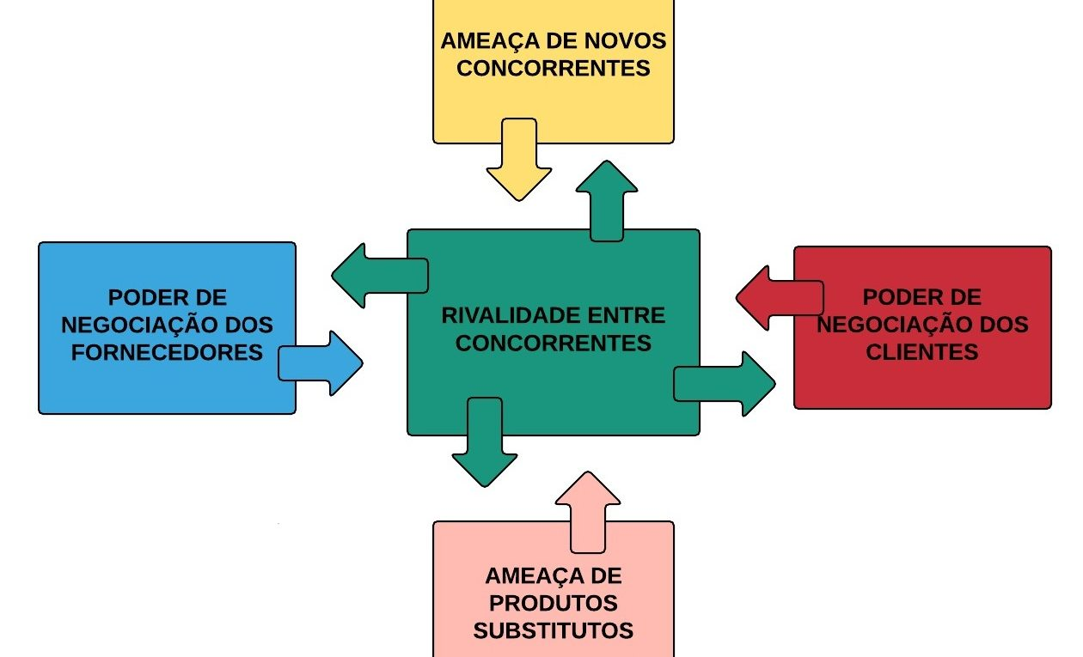
A partir da análise de forças, proposta por Michael Porter, se inicia a análise do setor em que está inserida a Rappi, a fim de entender os principais players, modelos de negócios e tendências do mercado.
Modelo de negócio: Rappi é um aplicativo de entregas sob demanda que atua em dois ramos principais, como plataforma de logística e um marketplace onde restaurantes podem se cadastrar e operar com a venda dos seus produtos. A empresa é considerada um exemplo de “unicórnio” na América Latina e tem diversificado sua atuação, partindo para áreas como e-commerce e viagens [5].
Ameaça de novos concorrentes: Com um mercado que contabilizou em torno de R$40,5 bilhões é esperado que haja diversos players procurando entrar neste setor tão importante como o delivery. Contudo, indo em contramão a esta suposição, o mercado é dominado por grandes corporações tais como o Ifood, o finado Ubereats e a Rappi sendo esta responsável por um market share de 5%, em média, do setor de delivery[1]. Pela composição do setor se dar por grandes players, a ameaça de novos concorrentes representa força irrisória para empresa que compete num setor de mar vermelho.
Poder de negociação dos clientes: Mediante ao crescimento de 24% no setor de delivery no ano de 2021 [2], os clientes têm conquistado cada vez mais poder de barganha neste mercado. A alta demanda força as empresas no setor a praticar preços mais competitivos ao passo de que aumentam eficiência e qualidade no serviço de entrega, como é o caso da Rappi. Como define Porter, o poder de barganha dos clientes é uma peça fundamental para uma empresa analisar o cenário em que está inserida, o que, como no caso da Rappi, se demonstra como altíssimo, uma vez que as poucas concorrentes aptas do setor tendem a aumentar seu market share em detrimento de qualquer eventual falha da Rappi em atender seus clientes ou atender as necessidades dos entregadores ou parceiros do app.
Ameaça de produtos substitutos: A ameaça por produtos substitutos para o setor de delivery é mediana, a criação de novos aplicativos individualizados para cada estabelecimento pode ser uma ameaça potencial, uma vez que, ainda que existam empresas bem estabelecidas, como a Rappi, cujas estão expandindo suas áreas de atuação para captar cada vez mais clientes[3], o desenvolvimento destes app’s já ocorre e pode se tornar um problema futuro.
Poder de negociação dos fornecedores: O poder de barganha dos fornecedores é alto, atualmente, uma vez que a empresa trabalha quase que exclusivamente com serviço de entrega e, portanto, necessita de parceiros para fornecer a melhor entrega para o cliente final e manter sua posição no mercado. Ainda como citado anteriormente, por estar expandindo para outros setores de atuação, a empresa se torna ainda mais dependente de seus fornecedores.
Rivalidade entre concorrentes: O nível de competitividade é alto neste setor em decorrência do foco dos concorrentes em eficiência, tecnologia e suporte ao cliente. As empresas no setor têm superado os desafios de sua área de atuação através da manutenção de imagem, inovação tecnológica, qualidade dos produtos, orientação da empresa em torno do cliente e suporte ao entregador, peça fundamental para o crescimento no setor, o que torna a competição acirrada pela fidelização da clientela.
Tendências: A inovação tecnológica, como supracitado anteriormente, é essencial para o desenvolvimento de um negócio sustentável, uma vez que concorrentes fazem seu uso para antecipar futuros movimentos de mercado, fazer recomendações de pedidos e etc[4] . Desta forma, manter-se atualizado é essencial para continuar sendo competitivo na indústria e seguir as tendências da era informacional tem poder de potencializar o negócio exponencialmente.
Conclusão: Em termos gerais, os gastos em delivery subiram 24% no último ano. A capacidade de inovação, manutenção de qualidade e orientação de desenvolvimento em torno do cliente, tem assegurado o crescimento do setor, e da empresa, como um exemplo de confiabilidade e inovação, além da preocupação com os colaboradores, entregadores e fornecedores,o que torna a empresa cada vez mais propícia a captar novos clientes.

4.1.2. Análise SWOT

Strengths (Forças)  - Plataforma multilateral, prestadora de diversos serviços de entrega, não só de alimentos;  - Marca forte em países da américa latina. | Weakness (Fraquezas)  - Marketing deficitário dos demais serviços da empresa  - Baixa participação no mercado
Opportunities (Oportunidades)  - Área em ascensão  - Aumento de pedidos de comida por aplicativo.  - Crescimento tecnológico.  - Poucos competidores. | Threats (Ameaças)  - Regulamentação da obrigação trabalhista da Rappi para com os RT’s;  - Mercado acirrado, seu competidor domina o mercado.  - Retração da demanda com o fim da pandemia.  - Aumento da inflação, a diferença dos preços é ressarcida pela Rappi.

4.1.3. Planejamento Geral da Solução
A solução que estamos desenvolvendo é um modelo preditivo que tem a capacidade de analisar dados e identificar quais RT’s cadastrados estão mais propensos em dar “churn”, ou seja, desistir de trabalhar na plataforma. Essa proposta poderá ser utilizada pelo nosso parceiro com a finalidade de observar o nível de satisfação dos entregadores com a plataforma e, assim, entender quais atitudes podem ser tomadas para que essa desistência não ocorra.

A tarefa desenvolvida será uma regressão, utilizando os dados que retornam uma classificação de tipos de indivíduos que possivelmente irão dar churn na plataforma, criaremos um indicador escalar, ou seja, um retorno numa escala, de 0 a 100 provavelmente, de qual entregador está mais propenso a deixar de trabalhar com a Rappi.

A solução proposta deverá ser utilizada periodicamente pelos gestores que irão acompanhar quais entregadores estão com uma alta probabilidade de sair da empresa, a ferramenta apresentará em escala a tendência de decisão do trabalhador, mostrando de forma gráfica os dados analisados, assim o gestor deve analisá-la e interferir dando incentivos ou atuando com outras estratégias de retenção.

A solução proposta beneficia a Rappi ao passo de que podemos visualizar os principais dados da empresa e fornecer alternativas para o aumento da lucratividade, através da previsão do desligamento dos colaboradores (RT’s) do quadro geral da empresa, e como o time de operação pode lidar com isso, de modo a funcionar de forma contínua nas mais diversas eventualiadades.

O critério de sucesso será a taxa de acurácia do modelo em mostrar qual o RT ou grupo de RT’s tem a maior probabilidade de dar churn na plataforma e a unidade de medida será uma taxa de probabilidade em porcentagem(%).

4.1.4. Value Proposition Canvas
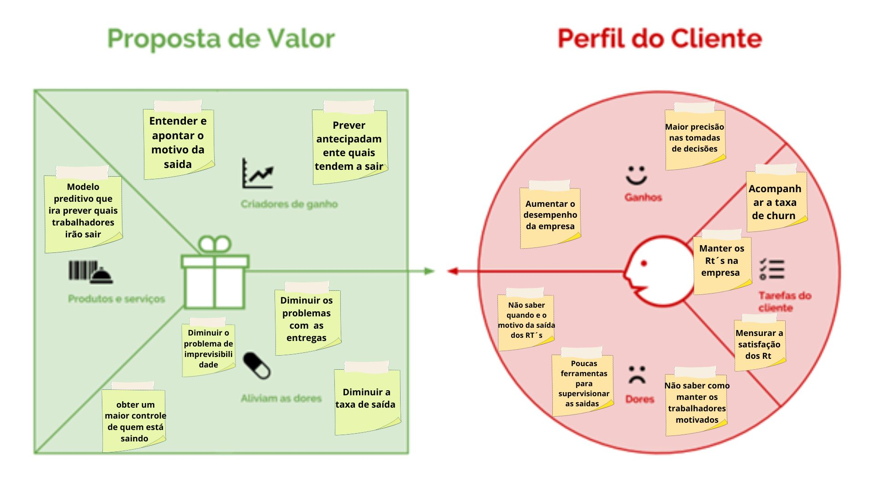

4.1.5. Matriz de Riscos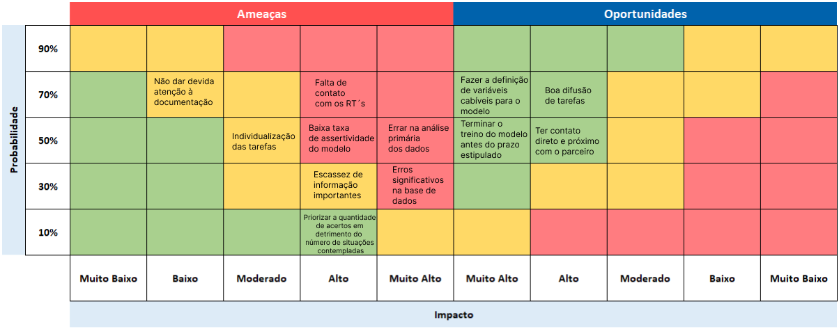
link: Figma Link

4.1.6. Personas

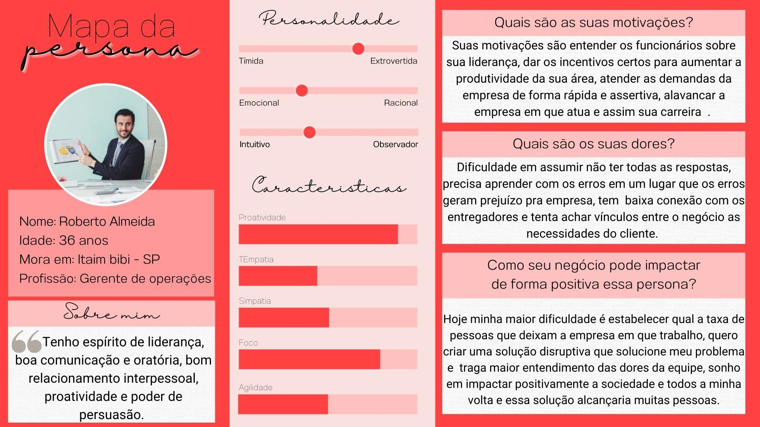
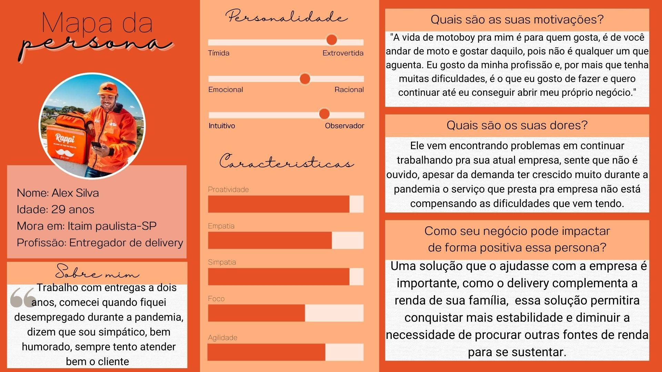

4.1.7. Jornadas do Usuário

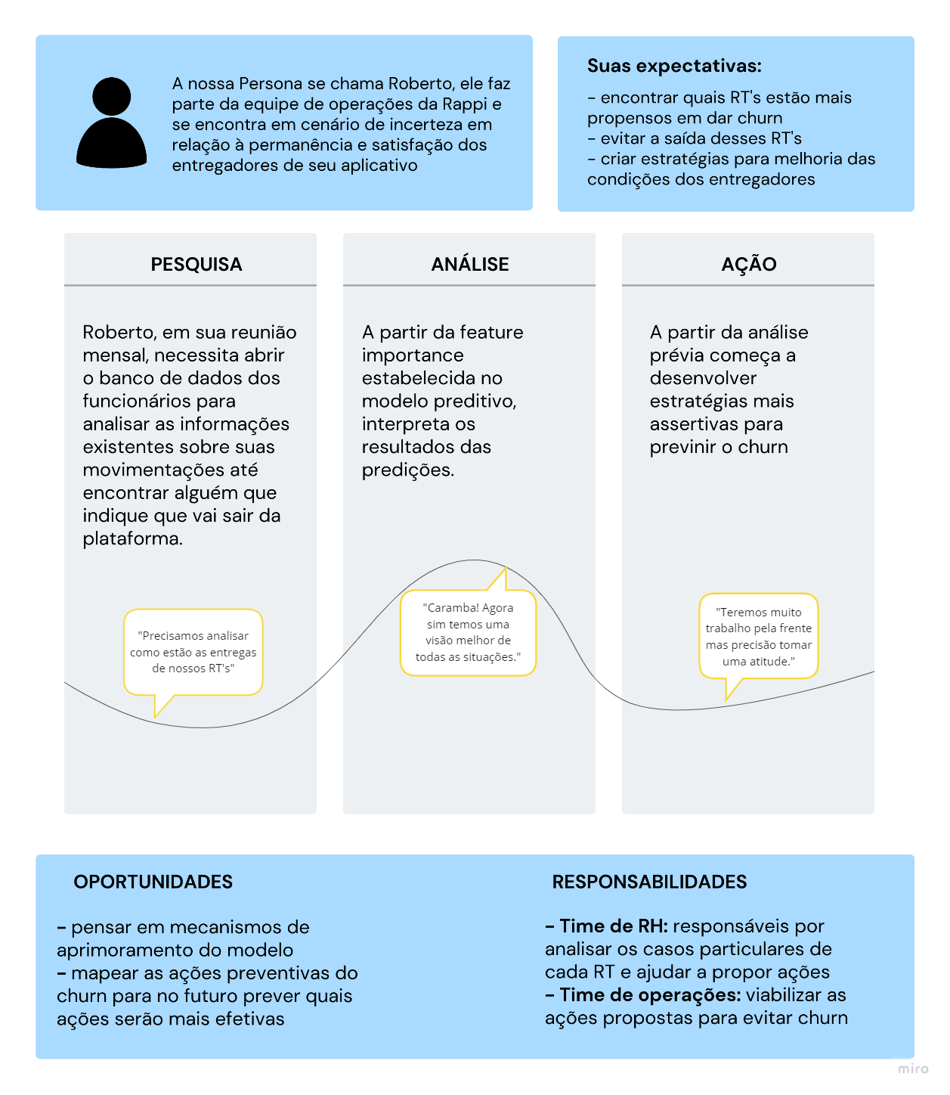

4.2. Compreensão dos Dados

Os dados que iremos utilizar para formulação do nosso modelo preditivo foram disponibilizados pelo cliente no formato CSV e, todos, são organizados em linhas x colunas com o intuito de gerar um uma maior compreensão dos mesmos. Ao total, foram apresentadas 10 bases contendo diversas informações:
- Taxa de aceitação dos pedidos pelo entregador (identificado pelo seu ID);
  - presente na base attendance_rate.csv (7MB) - 566.099 linhas e 4 colunas
- A receita de cada entregador (possui a informação de ganhos e gorjetas);
  - presente na base earnings.csv (22 MB) - 566.099 linhas e 4 colunas
- Os pedidos que foram concluídos e cancelados ;
  - presente na base Ordens Done e Cancel.csv (9,1 MB) - 653.166 linhas e 4 colunas
- O tempo em horas que o RT fica/ficou conectado em um certo período;
  - presente na base supply.csv (10,1 MB) - 124.526 linhas e 10 colunas
- As informações gerais de cada entregador (nome, cidade, data de nascimento, etc);
  - presente na base infos gerais.csv (29,9 MB) - 180.178 linhas e 25 colunas
- O retorno de um produto uma vez que a ordem foi cancelada
  - presente na base Product return.csv (4,6 MB) - 41.535 linhas e 11 colunas
- Quanto tempo o entregador fica esperando o suporte
  - presente na base Tempo de Resolução e Modal.csv (2,63 GB) - 32.000.000 linhas e 9 colunas
- Regras para incidentes
  - presente na base Incidentes_Regras RT.csv (234,2 MB) - 2.405.601 linhas e 9 colunas
- Todos os casos em que o usuário abre uma reclamação sobre algum pedido
  - presente na base comp defects.csv (388,9 MB) - 6.783.958 linhas e 10 colunas
- Todos os entregadores que já deram churn
  - presente na base criacao contas churn.csv (2,63 GB) - 32.000.000 linhas e 9 colunas

Uma alternativa que encontramos para a mesclagem de todos esses dados que nos foram disponíveis foi a união de informações que possuem o mesmo identificador. Por exemplo, conseguimos mapear todas as informações disponíveis em relação a um entregador específico quando puxamos seu ID de todas as tabelas. Dessa forma, montaremos nossas pesquisas e análises para que possamos ter uma boa base para formação de nossas hipóteses.
Quando analisada a qualidade das bases de dados disponibilizadas pelo nosso cliente nos deparamos com muitas inconsistências, informações desorganizadas e sem tipificação. Como também muitos dados que fogem totalmente do padrão o que causa uma certa dificuldade na análise e estudo destes.
No quesito cobertura/diversidade dos dados, pudemos notar a grande quantidade de informações presentes em diversas tabelas. Essa gama de informações serão analisadas e interpretadas com muita cautela para que não haja conflito no momento da mesclagem.
Especificamente na questão de acesso, a Rappi se prontificou em proporcionar o máximo de informações possíveis, porém, em decorrência de regras internas da empresa, dados que poderiam contribuir para a formulação de hipóteses e desenvolvimento do modelo não serão fornecidos.
Quanto às restrições de segurança tomadas em relação ao projeto, tivemos o cuidado e a delicadeza de não publicar ou compartilhar os dados sensíveis e pessoais referentes à Rappi, priorizamos por uma conduta ética que esteja de acordo com a LGPD.
- Descrição estatística básica dos dados, principalmente dos atributos de interesse, com inclusão de visualizações gráficas e como essas análises embasam suas hipóteses.
Toda a nossa descrição estatística dos dados foi feita na plataforma Google Colab, onde nós importamos todas as bases e começamos a analisar e identificar quais seriam os atributos que mais serviram para modelagem de nosso sistema. Segue o link para acesso: https://colab.research.google.com/drive/1D9QhWS88QVTpAnpA5vzVGT9gZ2rJgJDi
Nesta análise inicial, feita por nosso grupo, esmiuçamos cada tabela para trazer todos os dados quantitativos que possam ser úteis para nosso sistema. Também trouxemos representações gráficas que embasam nossas primeiras hipóteses, são elas:
1- A visualização da distribuição de rendimentos dos couriers e ex-outliers para nos contextualizarmos sobre a situação de ganhos médios mensais dos entregadores que nos traz uma contextualização da renda dos entregadores. (disponível na seção "Data Frame Earnings” do Notebook.)
2- Visualização da distribuição de rendimentos no sweet spot que nos disponibiliza uma visualização mais real do que seriam os verdadeiros ganhos mensais de um entregador, ou seja, foram retirados os pontos fora da curva (outliers). Essa visualização pode ser encontrada também na seção “Data Frame Earnings”.
3- Uma visão da correlação alta entre o nível de renda e ganhos com gorjetas para que possamos entender se uma influencia a outra, e, se isso é um causador de “churn” do entregador. Também disponível na seção “Data Frame Earnings” do Notebook.

- Descrição da predição desejada (“target”), identificando sua natureza (binária, contínua, etc.)
O target do nosso projeto é uma classe, ou seja, queremos a probabilidade de um entregador dar churn na plataforma, logo, há apenas duas possibilidades de acontecimento: 1- saída do entregador da plataforma ou 2- permanência do RT.
O target do projeto é uma classe (os entregadores que podem dar churn na plataforma), ou seja, queremos a probabilidade de alguém vazar da plataforma.

4.3. Preparação dos Dados

Descreva as etapas realizadas para definir os dados e os atributos descritivos dos dados (“features”) a serem utilizados. Essa descrição deve ser feita de modo a garantir uma futura reprodução do processo por outras pessoas, e deve conter:
a) Descrição de quaisquer manipulações necessárias nos registros e suas respectivas features.
b) Se aplicável, como deve ser feita a agregação de registros e/ou derivação de novos atributos.
c) Se aplicável, como devem ser removidos ou substituídos valores ausentes/em branco.
d) Identificação das features selecionadas, com descrição dos motivos de seleção.
Não deixe de usar tabelas e gráficos de visualização de dados para melhor ilustrar suas descrições.
IMPORTANTE: Crie tópicos utilizando a formatação “Heading 3” (ou menor) para que o Google Docs identifique e atualize o Sumário (é necessário apertar o botão Refresh no Sumário para ele coletar as atualizações).

Feature Tempo de Resolução Modal:

Manipulações:
Para a construção da feature Tempo de Resolução Modal, denotada pelo dataframe “df_resTime” no Google Collaboratory (Collab) do grupo, foi utilizada a planilha tempo-resolução-modal-def. A manipulação utilizada para iniciar a tratativa dos dados foi a exclusão de das colunas pouco relevantes para o desenvolvimento da feature, tais como: CIdade(CITY), Hora de envio (SENT_HOUR), Horário de resposta (RESPONSE_AT), Meio de transporte (TRANSPORT_MEDIA_TYPE), Tempo de resposta (RESPONSE_TIME) e Categorização do tempo de resposta (RESOLUTION_TIME_BUCKET).
O nome da coluna “STOREKEEPER_ID” foi alterada para “ID”, de modo a facilitar a futura junção desta feature com a tabela consolidada (consol_feature) que será utilizada para iniciar as predições.
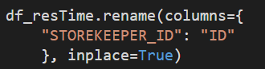

Para facilitar a análise futura, os valores da coluna Tempo de resolução (Resolution_time) foram alterados de sua forma padrão em segundos para horas, e após convertidos esses valores são formatados para apresentarem apenas duas casas decimais.
Para remoção dos itens duplicados na coluna TICKET_ID, foi utilizado um método de sort nos valores da coluna Resolution_time que elencou todos os valores em ordem decrescente e selecionou, para um mesmo ticket, apenas o maior valor cabível, pois este representava o tempo total que o ticket ficou aberto na plataforma.

Derivação de novos atributos:
Para quantificar o tempo total que o entregador(RT) “perdeu” com tickets aberto na plataforma da Rappi, foi criada uma nova tabela denominada “temp_sum”, sendo que esta utiliza o método sum do python para fazer o somatório de todos os itens e método “groupBy” da biblioteca Pandas que agrupa os ID’s iguais e facilita o somatório. Além disto, o nome da coluna desta nova tabela, a qual recebe o nome da coluna utilizada anteriormente “RESOLUTION_TIME” é alterado para “RES_TIME_TOTAL” de modo categorizar a informação que esta feature trará.
Para quantificar o tempo médio dos tickets do entregador(RT) abertos na plataforma da Rappi, foi criada uma nova tabela denominada “temp_mean”, sendo que esta utiliza o método mean do python para fazer a média de todos os itens e método “groupBy” da biblioteca Pandas que agrupa os ID’s iguais e facilita o processo de cálculo da média para cada ID. Além disto, o nome da coluna desta nova tabela, a qual recebe o nome da coluna utilizada anteriormente “RESOLUTION_TIME” é alterado para “RES_TIME_MEAN” de modo categorizar a informação que essa feature trará.
Para quantificar o número de tickets abertos na plataforma da Rappi, foi criada uma nova coluna na feature “resTime” denominada “TOTAL_TICKETS”, sendo que esta utiliza o método map do python para fazer a iteração entre os elementos da coluna “ID” de todos os entregadores e calcular sua frequência de aparecimento na mesma coluna e o método

“value_counts()” que faz a contagem de cada ID. Além disso, é utilizado um método “drop_duplicates()” da biblioteca pandas para remover os tickets duplicados, na coluna “TICKET_ID”, e assim indexar a frequência de aparecimento de cada ID na nova coluna “TOTAL_TICKETS” .
Após estas 3 manipulações, é feita uma mescla entre a tabela feature resTime, a tabela temp_sum e a tabela temp_mean através do método “pd.merge()” da biblioteca pandas através da verificação do ID, ou seja, as colunas “RES_TIME_MEAN” e “RES_TIME_TOTAL” só serão adicionadas à tabela da da feature resTime se houver o mesmo ID em ambas as tabelas. A seção dita ao final pode ser verificada no parâmetro “on = ‘ID’ “, no final do comando.

Remoção de dados nulos:
As linhas com valores nulos nesta tabela são um dado irrisório que representa apenas 0,5% do total, desta forma sua exclusão é feita utilizando o método “dropna()” da biblioteca pandas. Esta manipulação ainda será analisada para verificar se não o modelo não se torna enviesado, contudo será mantido desta forma até a análise dos outputs resultantes da predição feita pelo algoritmo selecionado pelo grupo.

Identificação da Feature selecionada:
Ao final, obtemos a seguinte tabela abaixo.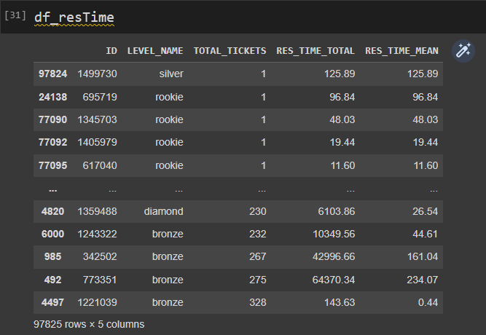
A feature tem relevância para o modelo preditivo, ao passo que relaciona a quantidade de tempo total que o entregador despende na plataforma quando necessita da resolução de algum problema, qualquer que seja, o número de vezes que este abriu chamados na plataforma no período de 1 (um) ano, o tempo médio de resposta para cada ticket e o nível do entregador. Desta forma, pretendemos correlacionar a quantidade de horas perdidas com tickets abertos e probabilidade do entregador dar churn da plataforma.

No gráfico abaixo podemos verificar o número de tickets abertos em função da quantidade de hora média para resolução destes na plataforma, no formato de uma dispersão.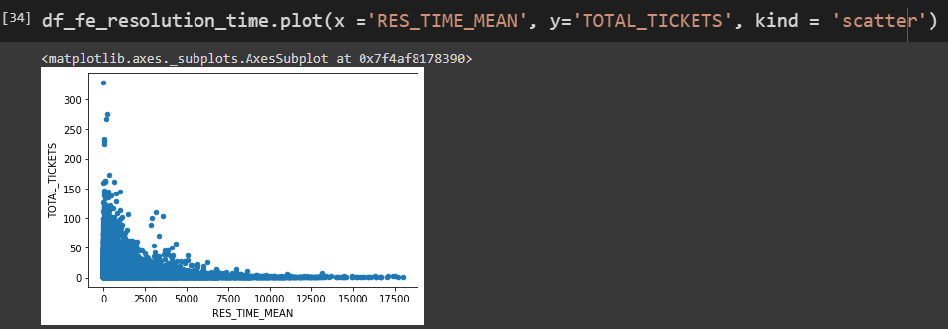

Features Incidentes e Regras:

Manipulações:
Para a construção das features relacionadas aos incidentes e regras dos RTs no notebook da equipe, a base “incidentes-regras-rt-def” foi utilizada. Primeiramente, dados pouco relevantes para o modelo final foram excluídos, como ID do pedido ('ORDER_ID'), ID do incidente ('INCIDENT_ID') e data ('DATE'). As colunas 'DISCIPLINE_RULE_BUCKET' e 'NAME' não foram adotadas também, pois não possuem um padrão claro e não fariam muita diferença na análise final.
Depois disso, os dados de tipo de punição (“PUNISHMENT_TYPE”) e de categoria de regra infringida nos incidentes (“CATEGORY_RULE”) foram transformados em dados “dummy”. Assim, essas informações passaram a ser tratadas como 1 ou 0 (verdadeiro ou falso), para que o computador entenda como foi a recorrência desses dados.
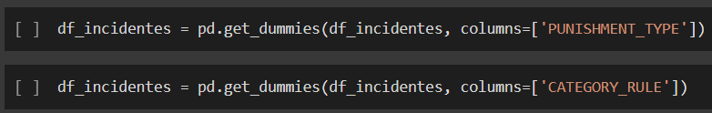

Com essas operações, a coluna “PUNISHMENT_TYPE” se transformou em três novas colunas (possíveis valores: warning, temporary block e permanent block) e a coluna “CATEGORY_RULE” se transformou em sete novas colunas (possíveis valores: covid, other, discipline, fraud, manual, performance e warning).
Analisando a quantidade de valores em cada item criado, as categorias “COVID” e “OTHER” foram excluídas da análise, pois apresentam números desprezíveis quando comparados ao total de outras categorias e ao tamanho da base consolidada.
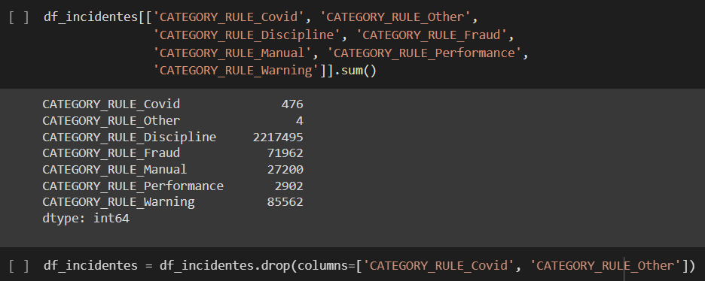
A variável “STOREKEEPER_ID” teve seu nome alterado para “ID”, por motivos de compatibilidade da chave de merge com a base consolidada. As outras colunas também tiveram seus nomes alterados, para que a leitura desses dados fique mais fácil.
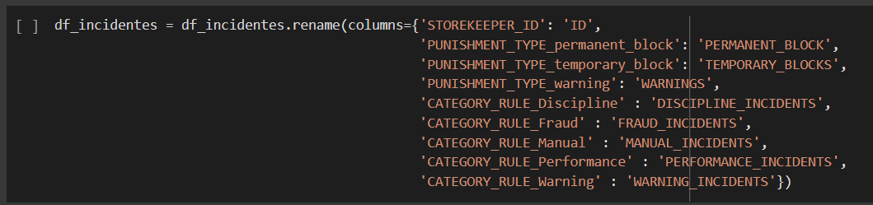

Derivação de novos atributos:
Para ter a quantidade de cada uma das variáveis acima por entregador, foram realizadas as operações de agrupar por ID e somar os valores de cada coluna. Assim, pode-se visualizar o número de: minutos de punição, bloqueios (temporários e permanentes), advertências e regras envolvidas em cada incidente registrado de cada RT.

Identificação da Feature selecionada:
Ao final, a tabela das features relacionadas aos incidentes e às regras dos RTs ficou da seguinte forma:
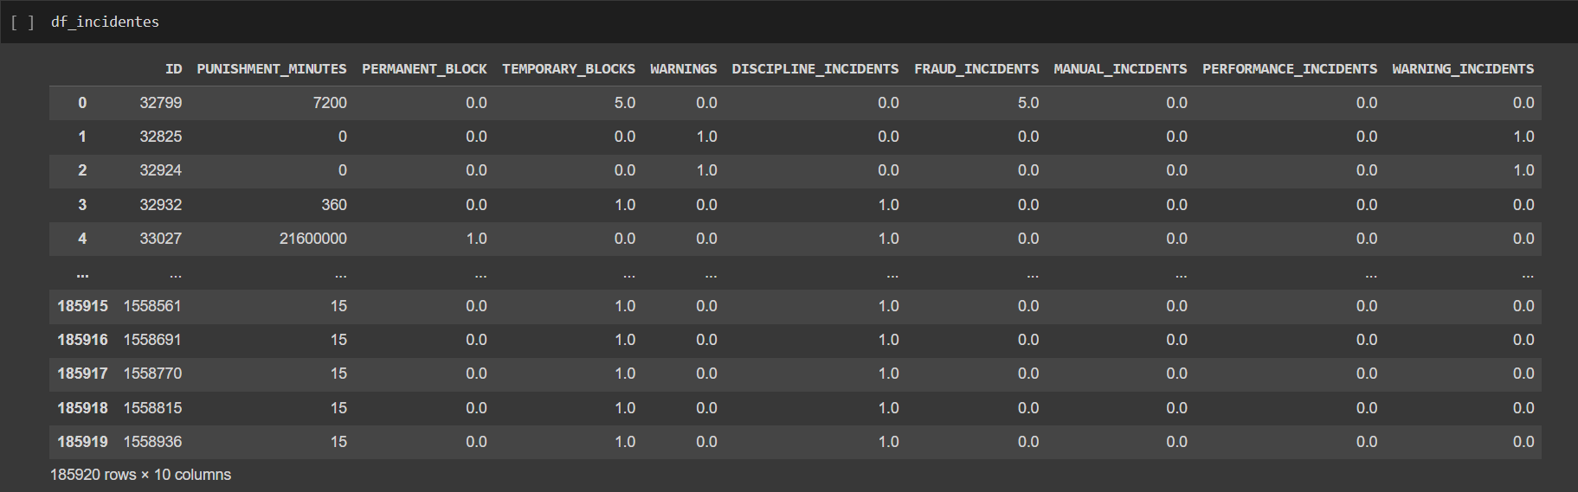
Essa feature é de extrema relevância para o modelo, visto que, uma das principais reclamações feitas pelos entregadores é de que as punições são feitas de maneira “indevidas”, gerando penalizações no aplicativo ou até mesmo no impedimento do trabalho dos couriers.

Feature Supply:

Manipulações:
A base “SUPPLY-DEF” traz informações sobre as entregas, mais especificamente quanto pedidos entregues (“NUM_ORDERS”) e o número de horas ativas no aplicativo de um determinado RT (“SUPPLY_HOURS”). Esses dados foram coletados ao longo de cinco semanas, e cada linha relaciona os dados previamente apresentados com sua respectiva semana e o ID do entregador.
Primeiramente, dados desnecessários para a criação da feature foram retirados do csv. Essas informações já estão em outras bases. As informações de data e semana não são relevantes para a predição de churn.
Em seguida, os dados foram agrupados por entregador e as informações de pedidos entregues e o número de horas ativas no aplicativo foram somadas de acordo com o “STOREKEEPER_ID”. Assim, conseguimos ter os números totais dessas informações, independente da semana na qual os dados foram registrados.

Derivação de novos atributos:
A feature consiste na média de pedidos entregues por hora ativa no aplicativo. Nesse sentido, pode-se ter ideia da produtividade média de cada entregador. Para isso, uma nova coluna (“ORDERS_PER_SUPPLY_HOURS”) foi criada, contendo os valores da coluna “NUM_ORDERS” divididos pelos valores na coluna “SUPPLY_HOURS”.
Depois disso, os dados brutos de número de pedidos e de horas no app foram excluídos, já que a feature já está desenvolvida e, então, eles se tornaram desnecessários para a implantação na base consolidada final.
Por fim, a variável “STOREKEEPER_ID” foi renomeada para “ID”, buscando uma maior compatibilidade de chaves de merge com a base consolidada.

Identificação da Feature selecionada:
Ao final, a tabela da feature de supply dos RTs ficou da seguinte maneira:
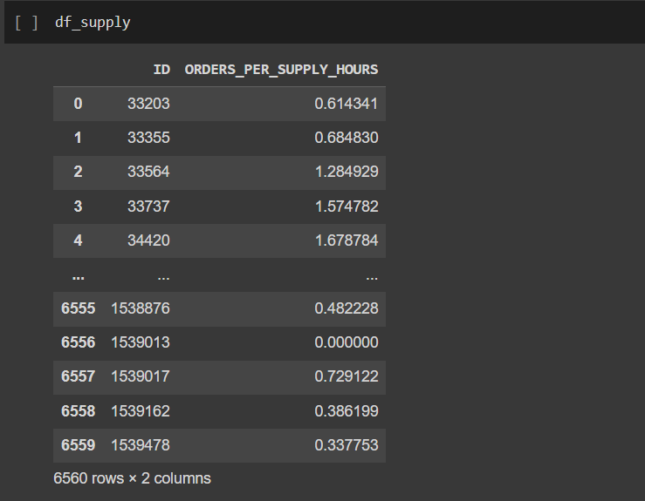

Essa feature é muito importante para o modelo, visto que ela evidencia a produtividade do entregador. Está relacionada com um dos principais problemas da Rappi: a baixa demanda de pedidos, fazendo com que os entregadores fiquem sem trabalhar, ainda que estejam disponíveis no aplicativo.
Como evidenciado na análise exploratória, esses dados têm grande impacto nas taxas de earnings (ganhos) e de churn no aplicativo. Abaixo, estão exemplos de dois gráficos gerados que evidenciam essa relação. O primeiro mostra que existem entregadores que passam muitas horas ativos no app, mas que não entregam de maneira compatível. Já o segundo mostra como isso é refletido nos ganhos mensais desses entregadores.
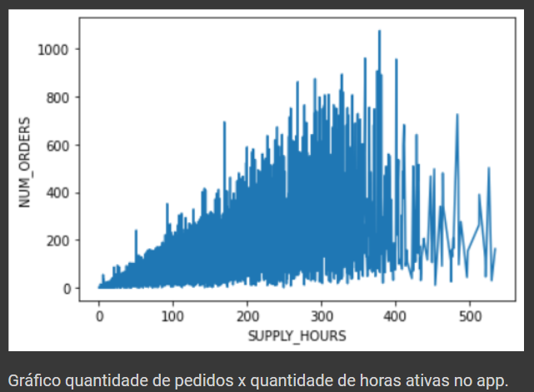
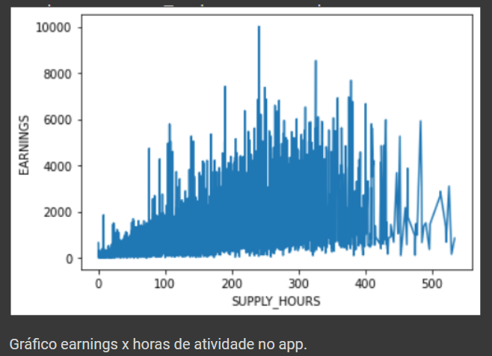
Um problema dessa feature é que os dados de supply dos entregadores fornecidos pela Rappi, apesar de muito importantes para o modelo, contemplam apenas 6560 couriers, um número muito pequeno se comparado com a quantidade de IDs em tabelas como “INFOS-GERAIS”.

Feature Products Return

Manipulações:
Para estruturação da feature Products Return utilizamos a base “product-return.csv”, disponibilizada pelo nosso parceiro. Com o fim de deixá-la mais funcional e simplificada, começamos nossa feature retirando todas as colunas que não seriam muito úteis para o nosso modelo preditivo, são elas: Modo de locomoção do RT (“MODAL’), Cidade (“CITY”), ID da loja (“STORE_ID”), Contagem do GMV(“COUNT_TO_GMV”), Valor total do GMV(“GMV”), Data de criação (“CREATED_AT”), a categoria do RT (“LEVEL_NAME”) e a categoria da entrega (“VERTICAL_SUB_GROUP”).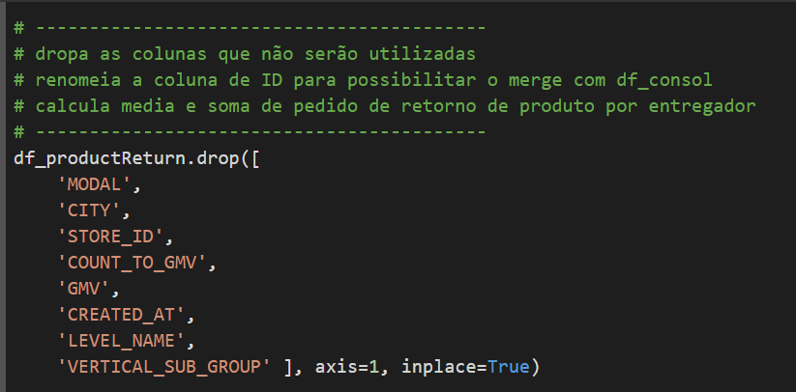

Depois disso, renomeamos a coluna “ID_ENTREGADOR” para “ID” com o objetivo de ser possível a junção desta tabela com a tabela final que nomeamos de “consol_feature”.

Derivação de novos atributos:
Pelo fato desta base que estamos trabalhando estar separada apenas por pedidos e não por entregadores, tivemos que fazer um trabalho de agrupamento de todos os pedidos de cada entregador. Juntamente com isso, fizemos uma média do valor total de todos os pedidos retornados de cada entregador, por exemplo: se um RT x teve 3 pedidos retornados, nós somamos o valor total desses pedidos e dividimos por três para obter uma média para esse courier. Assim, podemos ter uma visão mais ampla de cada entregador. Para isso, nós utilizamos um comando chamado “.groupby” que foi extraído da biblioteca “pandas”.
Como, com a mudança que fizemos com o valores, a coluna de “ORDER_ID” já não fazia mais menção a cada pedido e sim a soma de todos eles, renomeamos essa coluna para “N° de pedidos”. Após isso juntamos todas as informações em uma única tabela final que se chama “df_productReturn”.
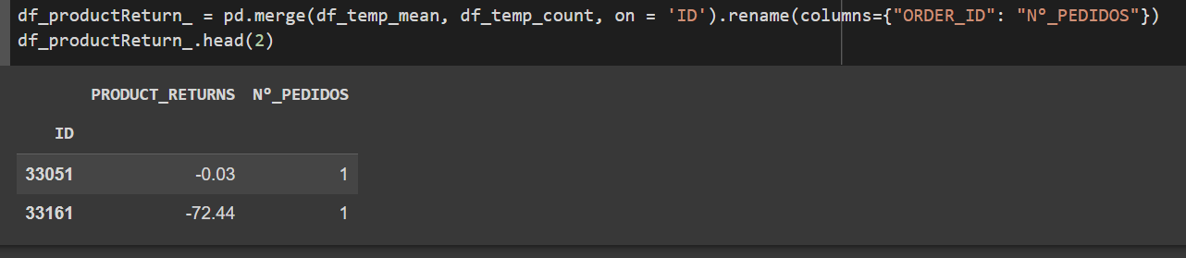

Identificação da Feature selecionada:
Ao final, obtemos a seguinte tabela abaixo.
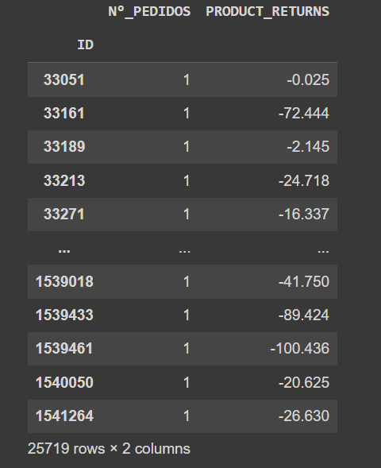
O objetivo dessa feature é entender o quanto os produtos retornados podem interferir na decisão do entregador de dar chun ou não a partir da comparação do valor ou da quantidade de pedidos de cada entregador. O problema que encontramos ao analisar essas informações foi que só encontramos 25.719 entregadores que passaram por essa situação e esse número é muito baixo comparado com a quantidade de IDs que estamos tratando na tabela consolidada final “Iconsol-feature-eng” que são, no total, 159.576.

Feature Attendance Rate

Manipulações
Para a elaboração da feature de attendance rate utilizamos o csv disponibilizado pelo parceiro, analisando as bases nós recolhemos as informações da tabela “attendance-rate-def.csv “que denota a taxa de aceitação pelo id de cada entregador. Como essa tabela possui apenas duas colunas nós iniciamos as manipulações tratando os dados, o objetivo da feature é obter uma porcentagem que se relacione com a saída dos entregadores e indica quais ID’s tendem a sair, para facilitar o entendimento a taxa foi convertida em porcentagem. Os ID 's que pareciam vazios foram zerados para futuramente serem investigados mais profundamente, assim entenderemos se esses entregadores indicam uma falta saída já que eles não chegaram a aceitar pedidos.
Começamos a converter os dados armazenando a coluna “ACCEPTANCE_RATE” dentro de um novo "data frame", com a função “round” diminuímos as casas decimais apresentadas, logo após multiplicamos a taxa por 100 para obter uma porcentagem.
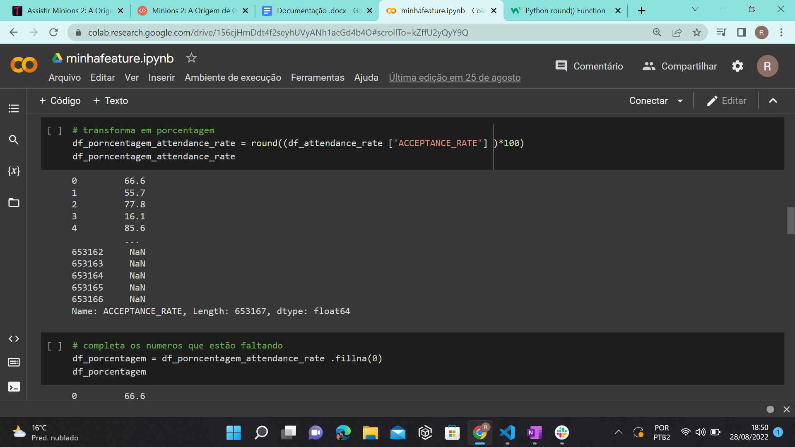
Para realocar a coluna no data frame original nós inserimos o data frame criado agora como coluna, com o nome de “PERCENTAGEM_ACCEPTANCE_RATE” .
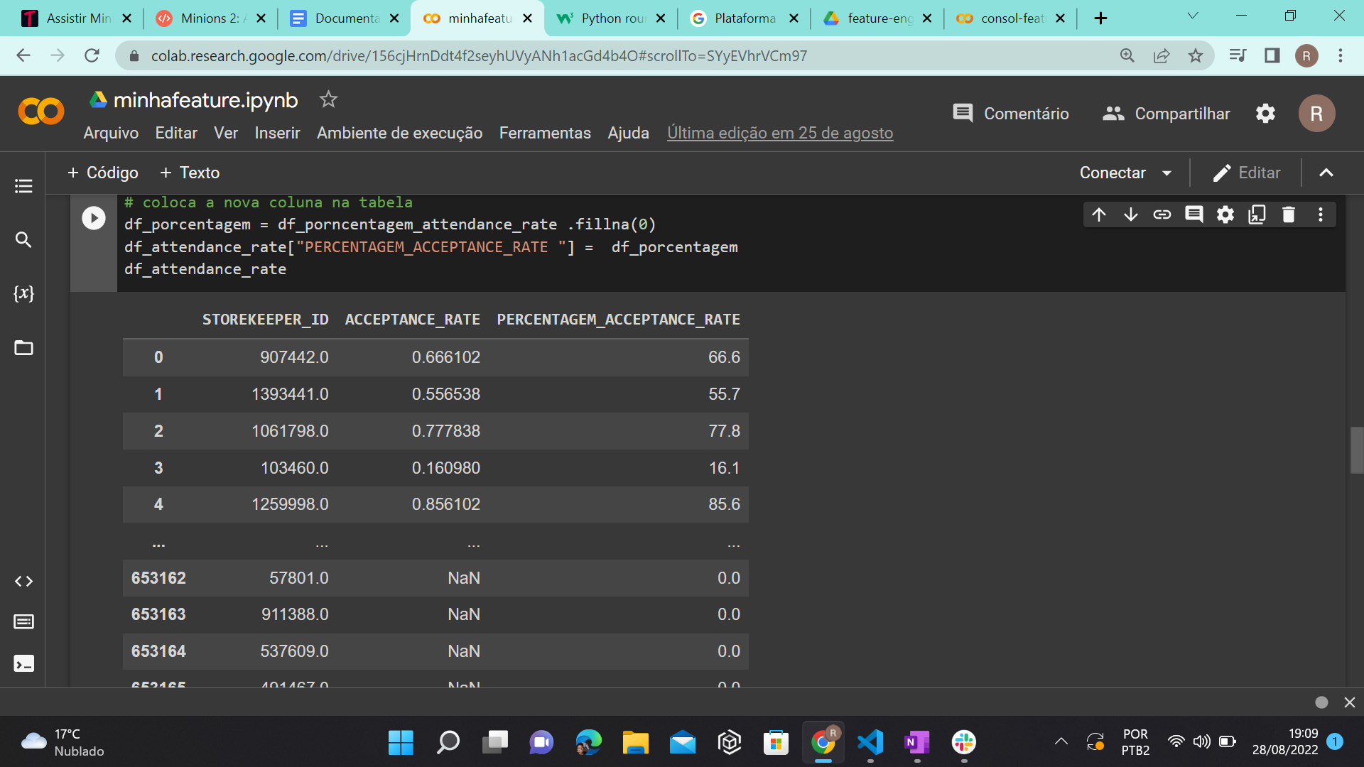

Com a função drop excluímos a coluna da antiga taxa:
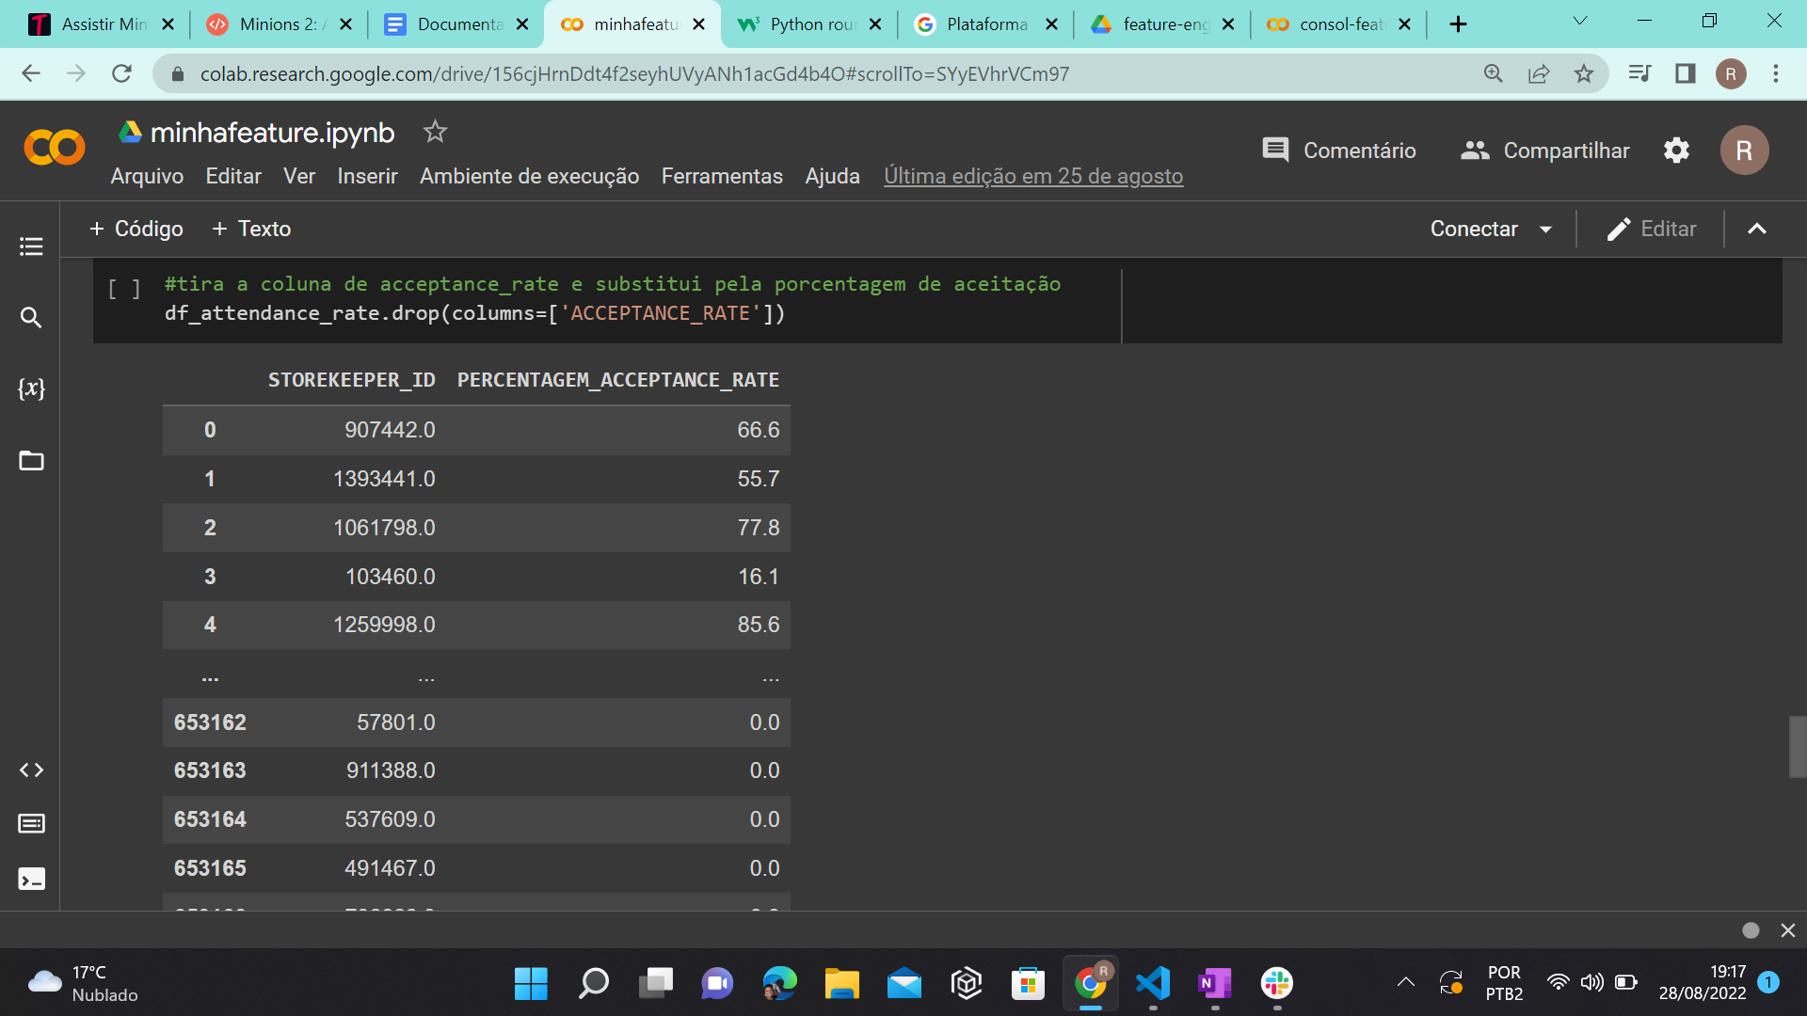
Por fim, renomeamos a coluna “STOREKEEPER_ID” para “ID” para juntar com a tabela final.
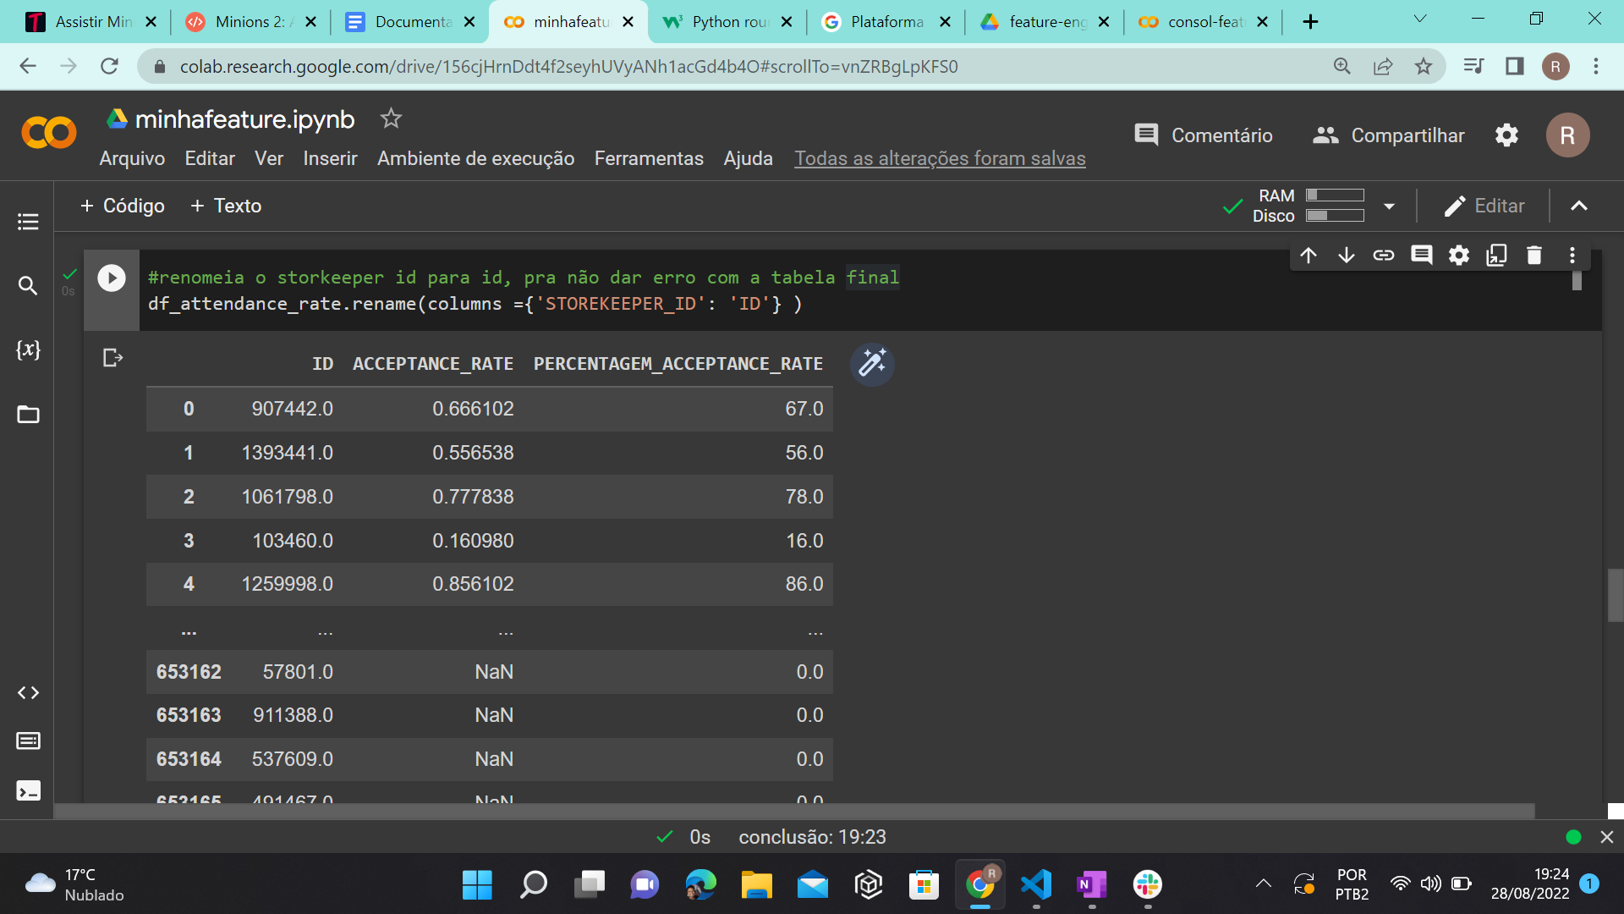

Substituição de dados nulos:
Na tabela aparecem alguns dados nulos ou vazios, como isso pode indicar possíveis saídas nós preenchemos os dados com zero. A função fillna substitui os valores NaN que estão no dataframe por algum valor determinado, nesse caso o zero.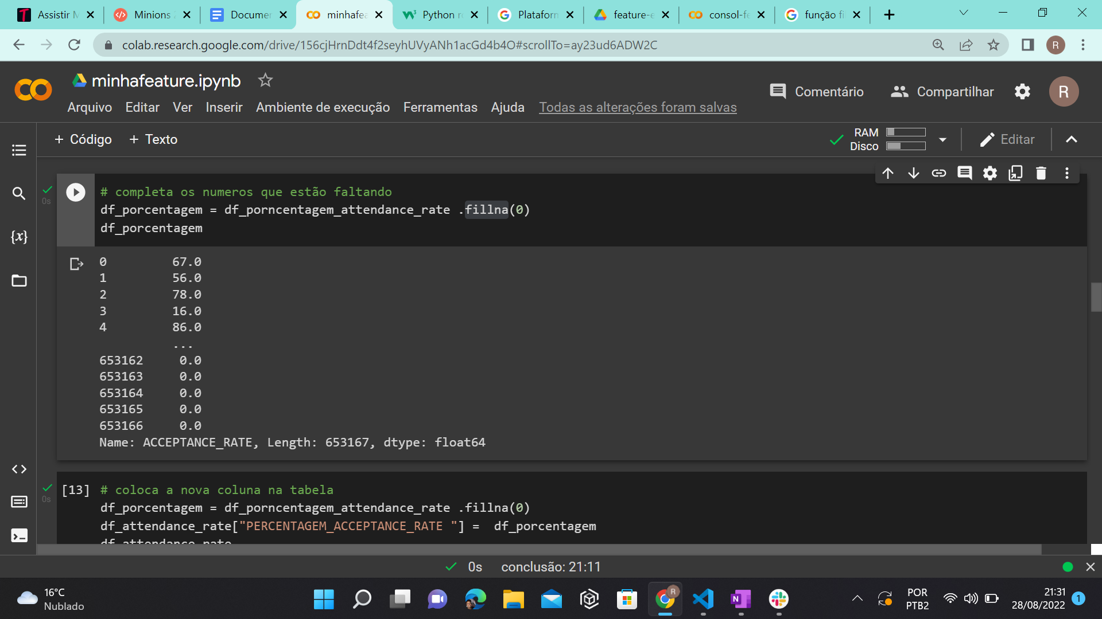

Identificação da Feature selecionada:
Após todas as alterações teremos a seguinte feature:
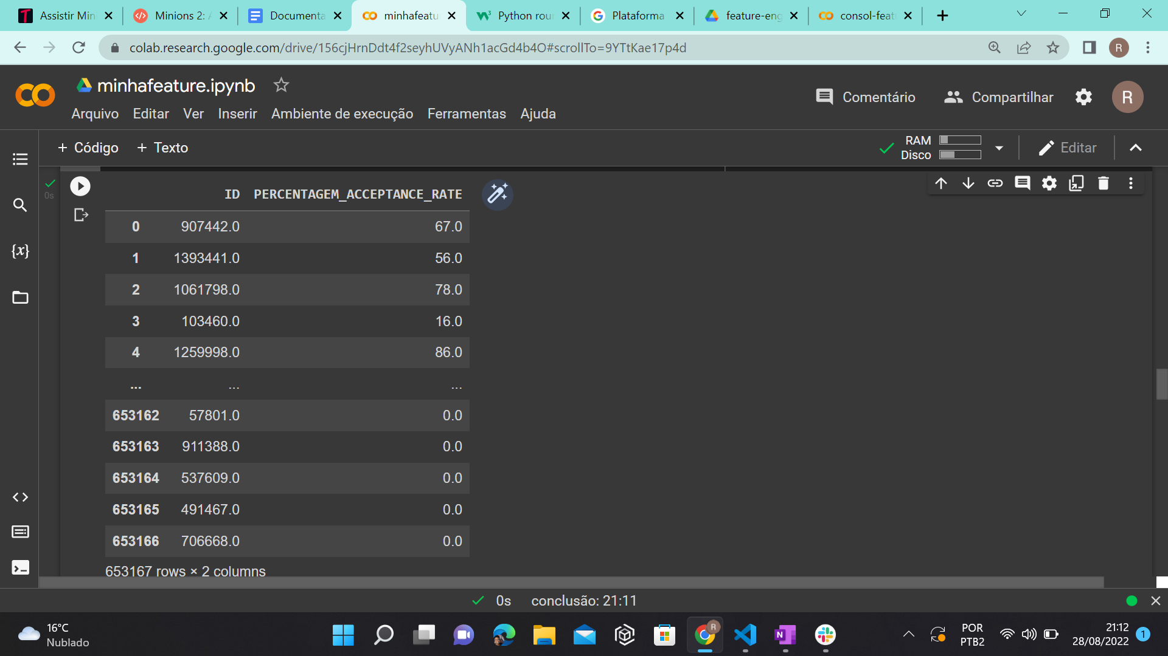
Essa Feature indica a porcentagem de aceitação que se refere a quantos pedidos eles estão aceitando e fazendo, ela é de grande importância pois pode indicar quando os RT’s estão deixando de fazer entregas e assim deixando a Rappi, no nosso modelo preditivo essa informação pode ajudar a classificar quais tendem a sair, assim ela se torna decisiva e essencial.

Feature Earnings

Manipulações:
Para a construção das features relacionadas aos ganhos dos RTs no notebook da equipe foi utilizada a base “earnings-def.csv”.
A base foi armazenado a na variável df_earnings_D usando a biblioteca pandas no python.

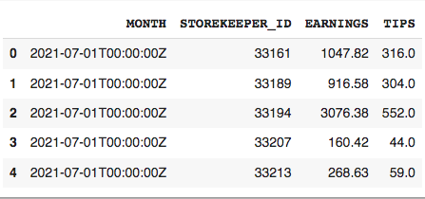

Com auxílio de um laço de repetição a coluna “MONTH” foi formatada de texto para um valor numérico somente com os meses no intuito de possibilitar a relação churn com ganhos por período.
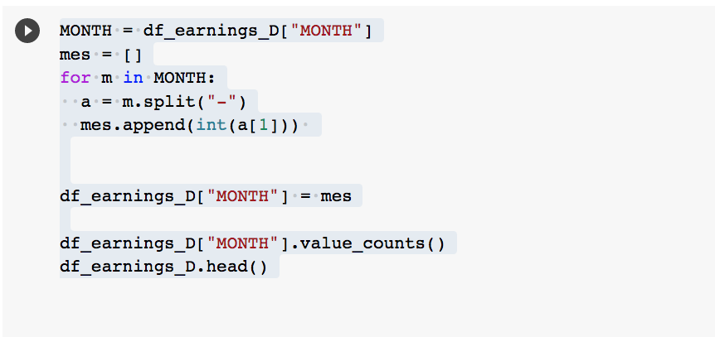
Após a formatação da base as features escolhidas foram a EARNINGS e TIPS, pensando nas demais foi concluído que os meses não é um dado importante para se importar para o modelo, visto que não há uma maneira de distribuir-los de maneira não aleatória para os demais Rts’s que não estavam presentes na base “earnings-def.csv” e que constam no modelo final.
Por fim, a coluna “STOREKEEPER_ID” foi renomeada para “ID” no intuito de cumprir com o combinado da equipe em relação a nomenclatura utilizadas. Em seguida houve o cálculo da média de todos os ID’s para não haver recorrência de ID.
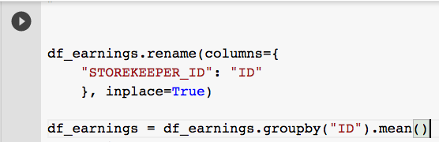
Essa feature é de extrema relevância para o modelo, visto que, a aderência dos entregadores no app é baseada em seus ganhos, outro ponto é que notamos ao cruzar as tabelas “Supply” com “Earnings” que a taxa de horas de trabalho dos couriers não são condizentes com seus ganhos. Assim acredito que os Rt’s que não foram compensados de maneira simétrica com as suas horas de atividade têm mais chances de dar churn.

4.4. Modelagem

Para a Sprint 3, você deve descrever aqui os experimentos realizados com os modelos (treinamentos e testes) até o momento. Não deixe de usar equações, tabelas e gráficos de visualização de dados para melhor ilustrar seus experimentos e resultados.
Para a Sprint 4, você deve realizar a descrição final dos experimentos realizados (treinamentos e testes), comparando modelos. Não deixe de usar equações, tabelas e gráficos de visualização de dados para melhor ilustrar seus experimentos e resultados.

4.5. Avaliação

Nesta seção, descreva a solução final de modelo preditivo, e justifique a escolha. Alinhe sua justificativa com a seção 4.1, resgatando o entendimento do negócio e explicando de que formas seu modelo atende os requisitos. Não deixe de usar equações, tabelas e gráficos de visualização de dados para melhor ilustrar seus argumentos.

4.6 Comparação de Modelos

5. Conclusões e Recomendações

Escreva, de forma resumida, sobre os principais resultados do seu projeto e faça recomendações formais ao seu parceiro de negócios em relação ao uso desse modelo. Você pode aproveitar este espaço para comentar sobre possíveis materiais extras, como um manual de usuário mais detalhado na seção “Anexos”.
Não se esqueça também das pessoas que serão potencialmente afetadas pelas decisões do modelo preditivo, e elabore recomendações que ajudem seu parceiro a tratá-las de maneira estratégica e ética.

6. Referências

Nesta seção você deve incluir as principais referências de seu projeto, para que seu parceiro possa consultar caso ele se interessar em aprofundar.
Utilize a norma ABNT NBR 6023 para regras específicas de referências. Um exemplo de referência de livro:
SOBRENOME, Nome. Título do livro: subtítulo do livro. Edição. Cidade de publicação: Nome da editora, Ano de publicação.

[1]:
https://economia.uol.com.br/noticias/redacao/2022/04/02/ifood-ficou-tao-grande-que-prejudica-os-brasileiros.htm

[2]:
https://www.cnnbrasil.com.br/business/gasto-com-delivery-sobe-24-em-2021-veja-tendencias-de-consumo-do-pos-pandemia/

[3]:
https://sbvc.com.br/silenciosamente-o-rappi-comeca-a-virar-um-grande-varejista/

[4]:
https://news.ifood.com.br/onde-e-como-o-ifood-utiliza-inteligencia-artificial/

[5]:
https://sacra.com/research/rappi-the-meituan-of-latin-america/#:~:text=Rappi%20is%20a%20Latin%20American%20on%2Ddemand%20delivery%20app%20with,as%20e%2Dcommerce%20and%20travel.

Anexos

Utilize esta seção para anexar materiais como manuais de usuário, documentos complementares que ficaram grandes e não couberam no corpo do texto etc.

